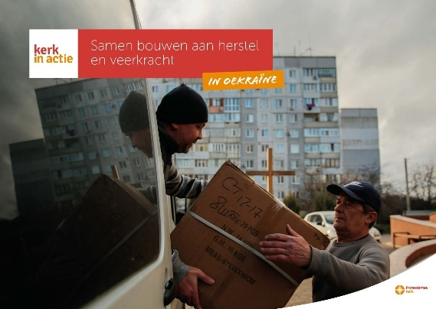

Collecte Werelddiaconaat

Oekraïne – samen bouwen aan herstel en veerkracht

Collecteafkondiging
Vandaag vragen we aandacht voor inwoners en ontheemden in Oekraïne die door de oorlog alles hebben verloren. Samen met lokale kerken biedt Kerk in Actie via de christelijke organisatie UEP noodhulp, kleinschalige subsidies en psychosociale steun. In verschillende steden zijn opvangplekken ingericht waar ruimte is voor gesprek, activiteiten, persoonlijke en psychosociale begeleiding, zodat mensen trauma’s kunnen verwerken en veerkracht kunnen opbouwen. Uw gift tijdens de collecte helpt inwoners en ontheemden in Oekraïne stap voor stap hun leven weer op te bouwen en nieuwe hoop te vinden. Van harte aanbevolen!

Meer lezen: kerkinactie.nl/noodhulpoekraine

Bericht voor kerkblad of kerkapp

Collecte voor project ‘Samen bouwen aan herstel en veerkracht in Oekraïne’
De gevolgen van de oorlog in Oekraïne zijn groot en raken gezinnen en gemeenschappen diep. UEP, partnerorganisatie van Kerk in Actie, gelooft dat de kracht van de gemeenschap het verschil kan maken. Samen met lokale kerken biedt deze christelijke organisatie noodhulp, kleinschalige subsidies en psychosociale steun, zodat mensen hun leven weer kunnen opbouwen en nieuwe hoop vinden. In diverse steden zijn opvangplekken ingericht waar ruimte is voor gesprek, groepsactiviteiten voor volwassenen en kinderen en persoonlijke en psychosociale begeleiding. Hier wordt gewerkt aan het verwerken van trauma’s en het versterken van veerkracht. Dit project helpt mensen stap voor stap hun leven weer op te bouwen, brengt troost en nieuwe moed, en laat zien dat niemand er alleen voor staat. Met je bijdrage aan de collecte steun je het noodhulpwerk van Kerk in Actie, zoals de hulp aan inwoners en ontheemden in Oekraïne. Geef in de collecte of maak je bijdrage over op rekening NL89 ABNA 0457 457 457 t.n.v. Kerk in Actie te Utrecht, o.v.v. ‘Noodhulp Oekraïne’, of doneer online. Hartelijk dank!

Help je mee om deze collecte tot een succes te maken? Hartelijk dank!

